Архыз «НА МАКСИМАЛКАХ»

3 дня/2 ночи

Выезд: 30.12-03.01.26, 01.01-05.01.26, 03.01-07.01.26

1. **день.**

Выезд из Астрахани вечером в 20:00 на комфортабельном автобусе туристического плана в приподнятом настроении или просто в настроении. В дороге светские беседы, интересные рассказы, посапывание соседа, просмотр старых — новых ретро новинок кинопроката наших (советско-российских) и не наших (не советскороссийских), пожевывая бутеры, прихваченные с корпоратива, запивая горячительными напитками.

1. **день.**

Прибытие в Архыз. Завтракаем (за доп.плату) и отправляемся в поселок Романтик, где находятся фуникулеры (подъемники), будет организован автобусный трансфер туда и вечером обратно, расстояние не большое. Кого забудем забрать или опоздунов, то добираются сами, либо пешком, либо на такси или на попутках. А затем уже размещаемся в гостинице. Внимание!!! Заселение с 14:00.

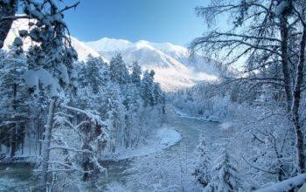 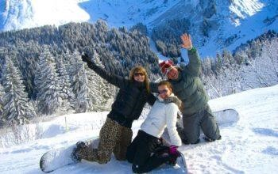

Чем заняться на склонах Архыза? В первую очередь, это покатушки на лыжах или сноуборде, трассы разные - от черной (профессиональной) до детской. Просто прокатиться на фуникулерах. Или же, внимание, пойти в баньку!

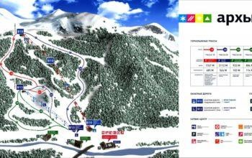 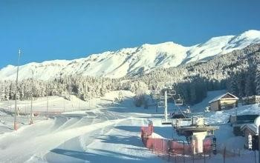

Для тех, кто не хочет тащиться в поселок Романтик, в поселке Архыз находится мини трасса Лара, где Вы так же сможете покататься на лыжах/сноуборде. Или просто присесть на территории гостиницы в беседку, достать различные напитки и наслаждаться природой.

**3 день.**

Утро. Подъем, мы же не спать сюда приехали. По-желанию, организуем трансфер (доп.плата) на поляну Псыш, где можно покататься на снегоходах, покататься на лыжах, сноуборде. Либо предлагаем отправиться на конную прогулку в заповедник, где конечной точкой будет кормление настоящих диких Зубров, которые занесены в красную книгу. Для тех, кто не может по каким либо причинам сидеть в седле, мы Вас готовы закинуть в сани с сеном. Конная прогулка составляет порядка 3-х часов.

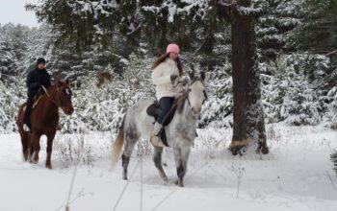 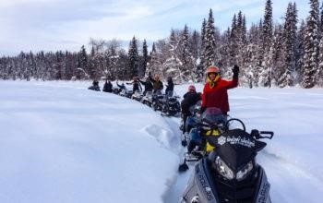

Для желающих будет организован трансфер в поселок Романтик, утром туда, вечером обратно.

Для тех, кто ни куда не хочет, могут продолжать оставаться на территории гостиницы и любоваться природой из беседки.

**4 день. день**В этот день Вы сможете выспаться, а так же отправиться туда, куда еще не успели. Будет время побродить по лесам Архыза, пообщаться с местными животными.

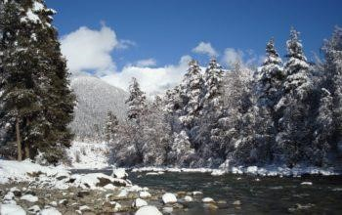 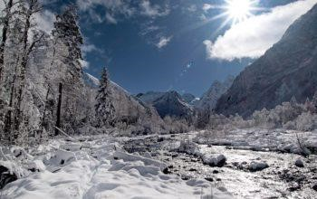

В обеденное время на сон грядущий, выезжаем из гостиницы. Отправляемся на э***кскурсию в Шоанинский храм. Он приютился на самом краешке скалы и, кажется, что подняться к нему невозможно, но потихонечку по грунтовой дороге мы достигаем подножия горы, еще немного усилий и вот он храм! Находясь рядом с ним, проникаешься покоем и умиротворением. Вокруг Вас - сказочные панорамы: вот внизу раскинулось большое село, а здесь просматривается Кавказский хребет, напротив – скалы. Обед в кафе (за доп.плату).***

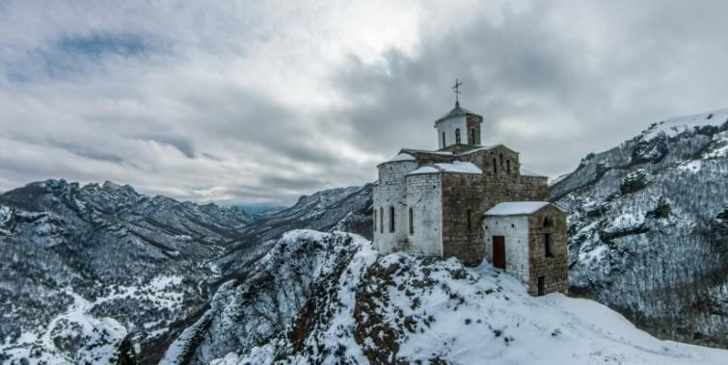

И, конечно же, спешим на термальные источники. При себе: теплые вещи, удобная обувь, вещи для купания (купальные принадлежности, полотенце, тапочки).

После купания, отправление в Астрахань.

**5 день.**

Возвращение в Астрахань утром

**Стоимость тура:**

**«Лесогорье» - 2х мест стандарт 19000 руб/чел, по РБ до 10.10.25 18000 руб, комфорт 3-4 чел. 20000 руб/чел, по РБ до 10.10.25 19000 руб/чел**

**«Пилигрим» - 2х, 3х, 4х мест номера с завтраком 23000 руб, по РБ 22000 руб. Скидка детям до 12 лет 500 руб.**

**В стоимость тура входит: проезд комфортабельным автобусом, проживание в номерах с удобствами, страховка от н.с.**

**Дополнительные расходы (руб.):**

Подъемники от 2000 руб/чел

Конная прогулка от 1500 руб/чел 1 час

Ферма альпак 1200 руб/чел

Шоанинский храм от 500 руб/чел Термальные источники 650/350 руб/чел

*Порядок проведения экскурсий и прогулок (день, время начала могут быть изменены).

*Стоимость входных билетов приведена информационно по состоянию на 01.10.2024 и может измениться.

*Данная программа тура не является официальной программой и не может служить основанием для рекламации. Возможно внесение изменений в программу тура и порядок ее проведения.